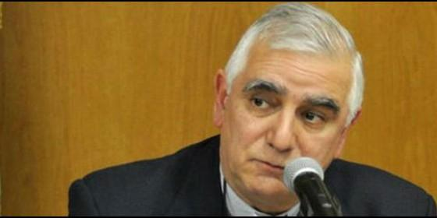
Monseñor Lozano


Alerta de "los intentos por encasillarlo en claves de política partidaria"

Mons. Lozano advierte una campaña de "tergiversación progresiva" de la figura del Papa

"No debe caer bien a todos en el Vaticano" que Francisco se preocupe tanto por los pobres
Redacción, 16 de julio de 2016 a las 11:10
El prelado aseguró que esos gestos del Papa "deben mover a la conversión" y dijo que él en vez de cuestionarlo, prefiere que "sus gestos me cuestionen a mí"
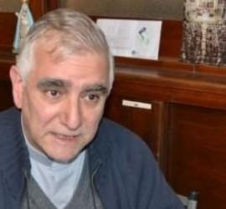
El obispo de Gualeguaychú y presidente de la Comisión Episcopal de Pastoral Social,monseñor Jorge Lozano, advirtió que "en el último año hubo una tergiversación progresiva" de la figura del Papa Francisco, y alertó sobre "varios intentos por encasillarlo en claves de política partidaria", aunque evitó dar los nombres de "los responsables de esta campaña".
"Prefiero no decirlo públicamente, y que cada uno se haga cargo de sus actitudes. Pero todos tenemos que ser responsables y no hablar de más", sugirió en una entrevista con la agencia DyN.
El prelado consideró "al menos desacertado" pensar que el pontífice "pueda querer la desunión de los argentinos", y opinó que la relación del Papa con las autoridades nacionales "es muy buena".
Monseñor Lozano destacó que "Francisco es reconocido mundialmente por su participación en la búsqueda de la paz en Siria, entre Israel y Palestina, Cuba y Estados Unidos, las FARC y el Gobierno de Colombia".
Asimismo, atribuyó la lectura política que se hace de los gestos y mensajes del pontífice argentino a que "no se lo mira como sucesor del apóstol San Pedro en su misión evangelizadora".
"Tampoco, calculo yo, deben caer muy bien a todos en el Vaticano que haya construido duchas y peluquerías para los pobres que viven en las calles de Roma, o haya llevado a vivir allí a algunas familias de refugiados", evaluó.
El prelado aseguró que esos gestos del Papa "deben mover a la conversión" y dijo que él en vez de cuestionarlo, prefiere que "sus gestos me cuestionen a mí: ¿a quién debería perdonar porque me ofendió? ¿De qué pecadores debería estar más cerca? ¿A quiénes debería darle más de mi tiempo? ¿Cuáles son "los pobres de Roma" entre nosotros y qué debería hacer por ellos? ¿Cuáles son los desplazados y sin vivienda a quiénes deberíamos recibir?".
"Si somos capaces de hacernos estas preguntas y buscar respuestas, seguramente comprenderemos mejor los gestos del pastor", reflexionó.
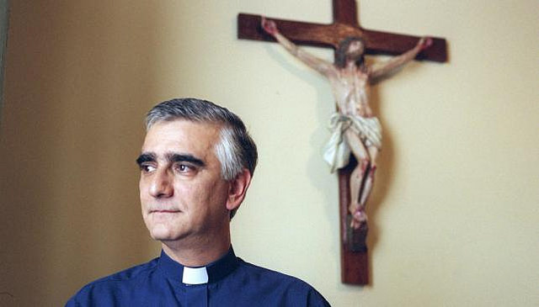
Otras respuestas
Monseñor Lozano respondió también preguntas sobre temas de actualidad como los escándalos de corrupción, los incrementos en las tarifas de los servicios, la droga y el narcotráfico, el diálogo político y el papel de los movimientos populares, entre otros.
Concertación nacional: "Siempre es buen momento para el diálogo y la búsqueda de acuerdos. En cuanto a los alcances que debería tener una convocatoria de este tipo no hay un parecer unánime incluso entre los miembros de Cambiemos. Unos piensan que con el Congreso de la Nación funcionando bien no hace falta; otros que debiera convocarse a los gobernadores; y unos cuantos opinan que debería abarcar a amplios sectores de la sociedad. Pienso que las mesas de diálogo o concertación son herramientas muy buenas, pero deben tener objetivos claros y una firme decisión política para llevarlas adelante. Si no, se produce desgaste y se deteriora la confianza.
Movimientos populares: Tienen un lugar muy importante en nuestra configuración social. Hay una gran diversidad de organizaciones que buscan respuestas comunitarias a problemas comunitarios. Son de gran beneficio no sólo para las personas que congregan o representan, sino también para la sociedad en su conjunto. Ayudan a visibilizar los problemas de los más frágiles y vulnerables, que suelen ocultarse. Además, con pocos recursos hacen maravillas. El Papa los alienta porque ve que ponen creatividad y compromiso con "las tres T" que hacen a la dignidad humana y a una sociedad equitativa. ¿Quién puede no querer promover Tierra, Techo y Trabajo como derechos fundamentales?
Corrupción: "Todavía no se ha aclarado lo suficiente de dónde provenía el dinero y sus vínculos con otros funcionarios. Si ‘por accidente' se descubre esta cantidad nos podemos preguntar ¿cuánto más habrá y dónde?. Muchas voces también señalaron la necesidad de investigar, además, sospechas de corrupción de otros funcionarios de distintos signos políticos. Lejos estamos de la transparencia y la verdad. La impunidad, de la mano de los sobornos, constituyen un ancla pesada que no permite avanzar adecuadamente.
Pobreza con drogas: "La droga le agrega a la pobreza un sufrimiento podríamos decir existencial. Las familias pobres que tienen uno de sus miembros adicto a alguna droga experimentan la impotencia de no saber qué hacer ni a quién acudir. Muchas veces la droga es también ocasión de violencia doméstica. Algunas mamás y papás nos dicen "estoy con el corazón en la boca hasta que llega, y al rato me pregunto cuándo se irá". Es un drama muy serio.
Narcotráfico: El nuevo gobierno se ha propuesto el combate al narcotráfico como uno de sus tres objetivos prioritarios. Sé que hay gente capaz y con firme decisión. Los resultados hay que esperarlos, porque estas redes mafiosas del crimen organizado se fueron arraigando en los barrios durante años, tal cual lo vinimos señalando y denunciando desde la Conferencia Episcopal. Pero además, es importante trabajar en políticas públicas en educación y prevención, y lograr oportunidades de estudio y trabajo digno para los jóvenes. Hace falta más presencia del Estado en los barrios.
(RD/Agencias)
